Scenariusz zajęć na wtorek 2 czerwca.

1. **Zabawa dydaktyczna: „Życie mrówek”** **(I 7, IV 18) –**

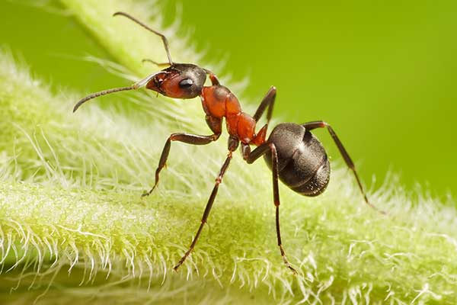

Rozmowa na temat mrówek.

– Gdzie mieszkają mrówki?

– Kto rządzi w mrowisku?

– Z czego słyną mrówki?

Mrówki żyją w koloniach i każdy osobnik wykonuje ściśle określone funkcje. Założycielką kolonii jest samica – królowa. W kolonii jest więcej samców niż samic. Samce właściwie poza adorowaniem królowej podczas rójki nie robią nic. Żyją bardzo krótko. Najliczniejszą grupę stanowią robotnice. Wykonują one wszelkie prace: zbierają i dostarczają do mrowiska pożywienie; budują i sprzątają mrowisko; bronią go przed intruzami; opiekują się potomstwem. Robotnice żyją od 4 do 7 lat i ich obowiązki zmieniają się wraz z wiekiem. Młode pracują w gnieździe, a starsze – poza nim. Zajęciem królowej jest wybieranie miejsca na gniazdo i składanie jaj. Królowe są karmione i czyszczone przez robotnice. Mrówki pobierają pokarm pochodzenia roślinnego i zwierzęcego. Są związane z mszycami. Jest to typowe współżycie, gdyż obie strony odnoszą z tego korzyści (mrówki zlizują rosę miodową wydalaną przez mszyce, w zamian opiekują się nimi).

Jeśli temat Was zaciekawił można poszukać więcej informacji w Internecie.

Poniżej link do jednego z filmików na YouTube:

<https://www.youtube.com/watch?v=4giCKXHP660>

Karta pracy- załącznik 1

1. **Zabawa matematyczna: „Odejmij lub dodaj” (IV 13,15)**Do zabawy potrzebna będzie kostka do gry (ewentualnie kartoniki z cyframi od 1 do 6) oraz 6 klocków lub innych przedmiotów.

Na rozpoczęcie zabawy rodzic rzuca kostką lub losuje kartonik, a dziecko wybiera tyle elementów, ile wypadło oczek. Dobrze jest przygotować kartkę/obręcz, na której dziecko położy wybrane elementy.

Następnie kostką rzuca dziecko i sprawdza ilość oczek, po czym dokłada lub zabiera ze swojego zbioru tyle elementów, żeby ilość zgadzała się z wylosowaną liczbą. Po wykonaniu zadania dziecko mówi ile elementów dodało lub odjęło ze swojego zbioru. Zabawa powtarzamy kilkakrotnie, można je wykonywać na zmianę: rodzic – dziecko.

Jeśli dziecko dobrze radzi sobie z dodawaniem i odejmowaniem w zakresie 6 można do zabawy dodać drugą kostkę (więcej kartoników) oraz zwiększyć ilość klocków.

1. **Masażyk relaksacyjny: „Kanapka” (III 8, IV 1)**

Przed przystąpieniem do masażu zachęcamy do nauki tej krótkiej rymowanki

Najpierw chleb pokroję (uderzamy lekko brzegami dłoni po plecach dziecka),  
Potem posmaruję (głaszczemy całą powierzchnią dłoni plecy),  
Na to ser położę (przykładamy wiele razy i na krótko dłonie do pleców),  
Pomidora dołożę (rysujemy małe kółka na plecach),  
I posolę i popieprzę (dotykamy delikatnie plecy, przebierając palcami),  
Żeby wszystko było lepsze (masujemy).  
Już nie powiem ani słowa, bo kanapka jest gotowa.  
Oczywiście następuje zamiana ról.